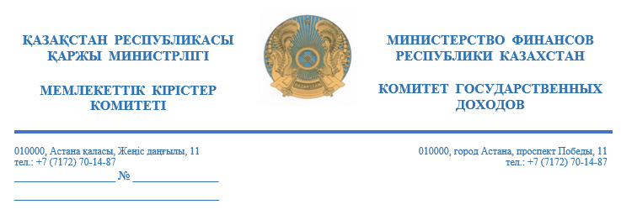

**Ассоциация налогоплательщиков**

**Нового Казахстана**

-----------------------------------------------

*Республика Казахстан, г. Алматы*

*ул. Шевченко, дом 165 б/72г офис 606*

*На № 48-01/25 от 29 января 2025 года*

Комитет государственных доходов Министерства финансов Республики Казахстан *(далее – Комитет)*, рассмотрев письмо от 29 января 2024 года №ЗТ-2025-00297469 поступившее посредством портала «е-Оtіnіsh», направляет сравнительную таблицу по итогам проведенного совещания 5 февраля текущего года по вопросам «е-Тамга» согласно приложению.

Приложение на 25 листах.

**И.о. Директора департамента**

**Налогового администрирования Б. Адилгалиев**

*Исп. Сапаева А.Д..*

*тел. +7 (7172) 71 78 85,87012990078*

*e-mail:* *a.sapaeva@kgd.gov.kz*